**Электрическая цепь – это совокупность устройств, по которым течет электрический ток.**

**Рассмотрим самую простую электрическую цепь. Из чего она состоит? В ней есть генератор – источник тока, приемник (например, лампочка или электродвигатель), а также система передачи (провода). Чтобы цепь стала именно цепью, а не набором проводов и батареек, ее элементы должны быть соединены между собой проводниками. Ток может течь только по замкнутой цепи.**

**Дадим еще одно определение:**

**Электрическая цепь – это соединенные между собой источник тока, линии передачи и приемник.**

**Источник, приемник и провода – самый простой вариант для элементарной электрической цепи. В реальности в разные цепи входит еще множество элементов и вспомогательного оборудования: резисторы, конденсаторы, рубильники, амперметры, вольтметры, выключатели, контактные соединения, трансформаторы и прочее.**

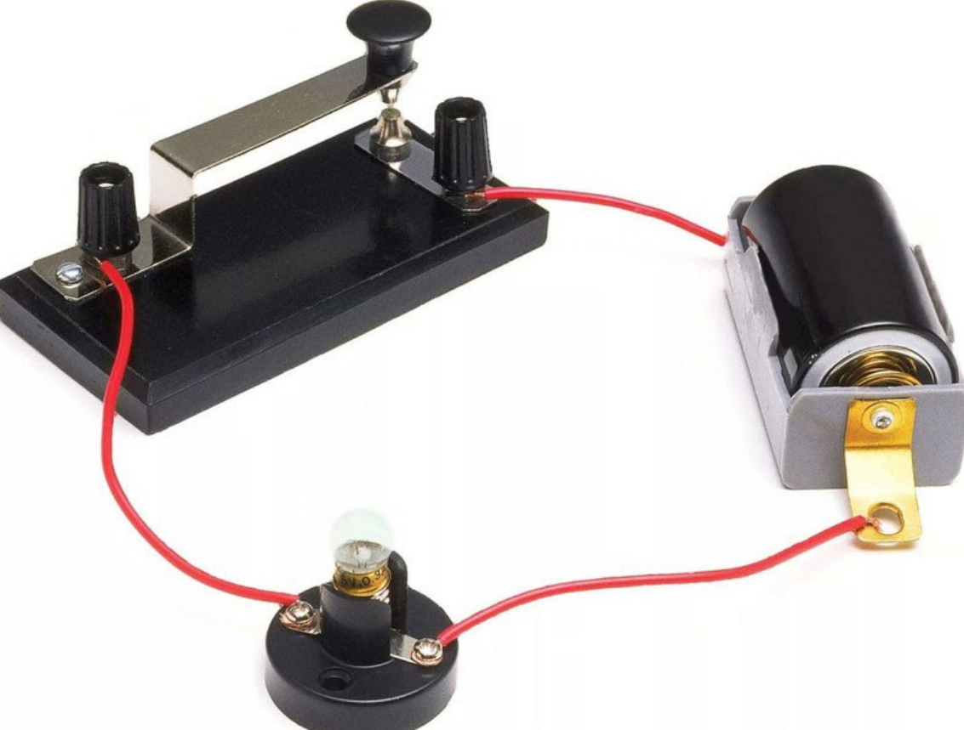

**При решении задач и анализе схем используют следующие понятия:**

**Ветвь – такой участок цепи, вдоль которого течет один и тот же ток;**

**Узел – место соединения трех и более ветвей цепи;**

**Контур – последовательность ветвей, которая образует замкнутый путь.**

**При этом один из узлов является как началом, так и концом пути, а другие узлы встречаются в контуре только один раз. Чтобы понять, что есть что, взглянем на рисунок:**

